报价单

|  |  |  |  |  |  |  |  |  |  |
| --- | --- | --- | --- | --- | --- | --- | --- | --- | --- |
| **序号** | **名称** | **规格** | | **尺寸** | **数量** | **单价** | | **金额** | **材质要求** |
| 1 | 不诱钢货架 | 8层格板 | | 1200X2620X450mm | 1 |  | |  | 1、38x38mm201优质不诱钢方管制作，管材厚度为1.2mm。  2、201优质不诱钢板材制作，板材厚度为1.0mm . |
| 8层格板 | | 1600X2620X450mm | 1 |  | |  |
| 7层格板 | | 1750X2200X450mm | 4 |  | |  |
| 6层格板 | | 2050X1900X450mm | 1 |  | |  |
| 不诱钢货架整体形状为长方形，框架用不诱钢方管焊接，每层格板用不诱钢拉丝板焊接，框架上方连接处45度角焊接，下方100mm为架子腿。 | | | | | | | | | |
| 2 | 不诱钢货架 | 7层格板  两侧封板 | | 2050X2050X450mm | 2 |  | |  | 1、38X38mm201优质不诱钢方管制作，管材厚度为1.2mm。  2、201不诱钢板制作，板材厚度为1.0mm |
| 不诱钢货架整体形状为长方形，框架用不诱钢方管焊接，每层格板用不诱钢拉丝板焊接，两侧用不诱钢拉丝板焊接挡板，框架上方连接处45度角焊接，下方180mm为架子腿。 | | | | | | | | | |
| 3 | 不诱钢货架 | 7层格板 | | 1300X1900X450mm | 2 |  | |  | 1、25x25mm201优质不诱钢方管制作，管材厚度为1.2mm。  2、201优质不诱钢板制作，板材厚度为1.0mm。 |
| 不诱钢货架整体形状为长方形，框架用不诱钢方管焊接，每层格板用不诱钢拉丝板焊接，框架上方连接处45度角焊接，下方120mm为架子腿。 | | | | | | | | | |
|  | 合计 |  | | | | | | | |
| 制作工期 | | |  | | | | 后附白钢货架设计图 | | |

公司名称（公章）：

联系姓名：

联系电话：

日 期：

8层格板白钢货架

1、高1200mm×宽2620mm×深450mm

2、高1600mm×宽2620mm×深450mm

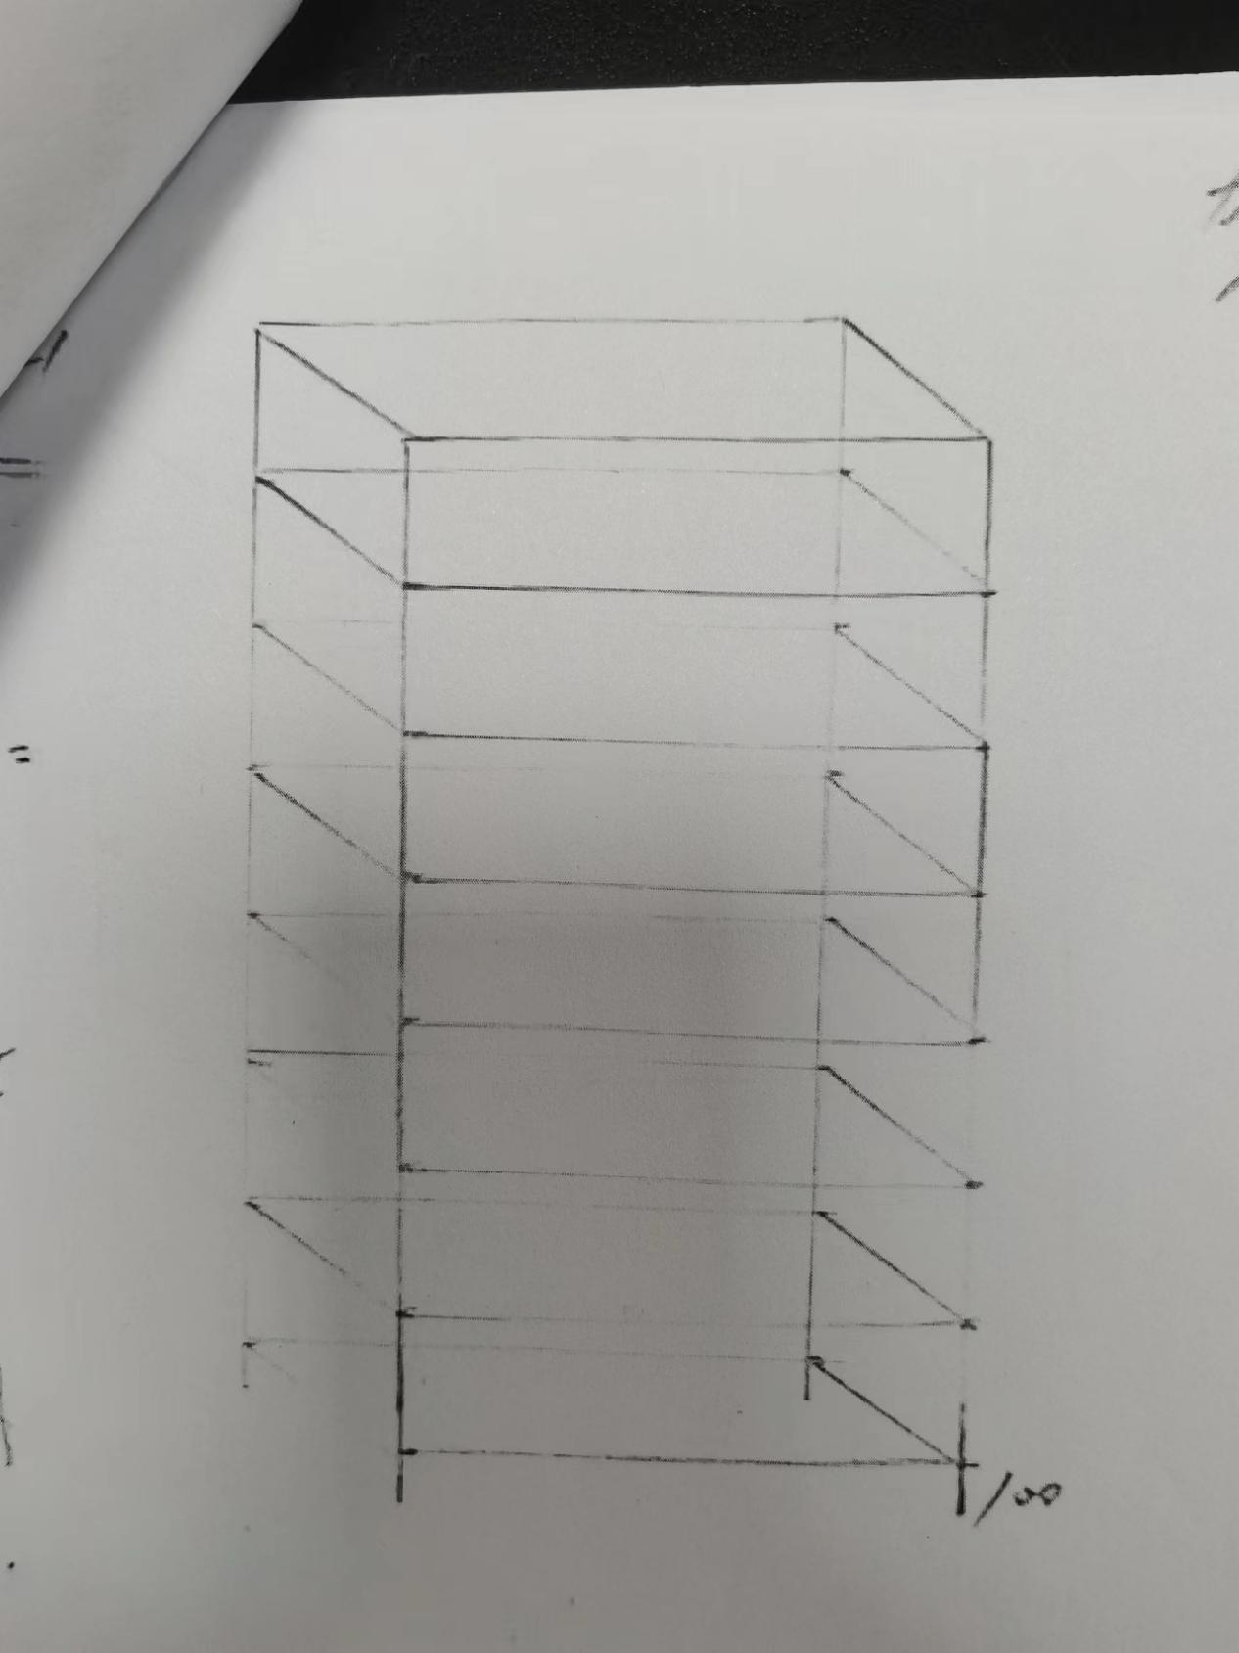

7层格板白钢货架

1、高1750mm×宽2200mm×深450mm

2、高2050mm×宽2050mm×深450mm（两侧封闭）

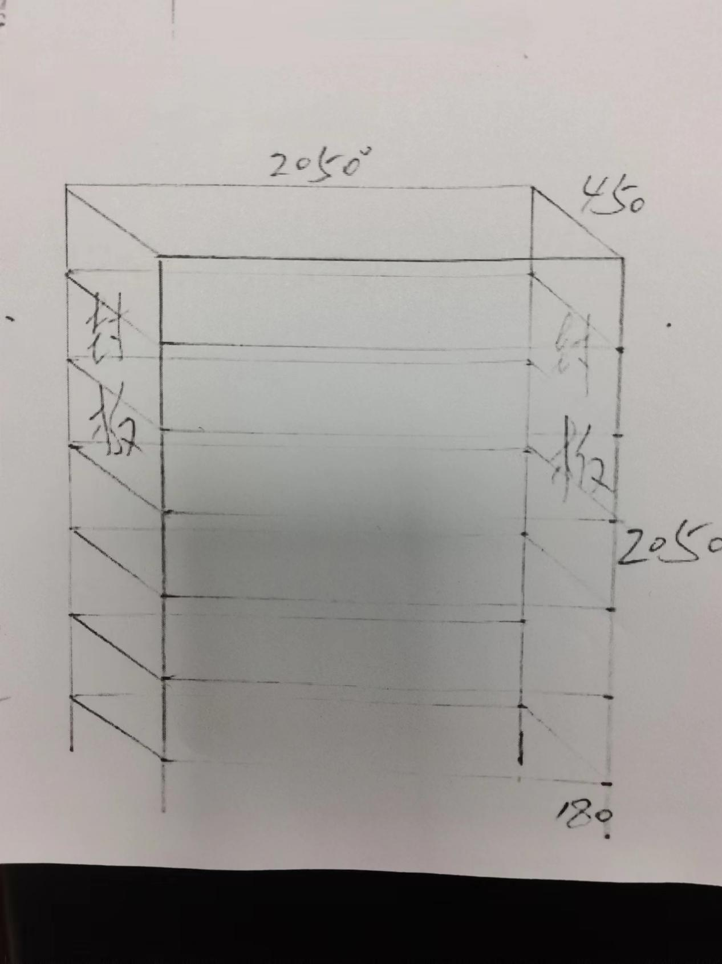

6层格板白钢货架

1. 高2050mm×宽1900mm×深450mm
2. 高1300mm×宽1900mm×深450mm

